**BÁO CÁO BÀI TẬP LỚN**

**Môn học: Lập Trình Hướng Đối Tượng**

Đề tài: ***Xử lý điểm xét tuyển đại học BKHN.***



Họ và tên: Trần Ngọc Hoàn

Mã sinh viên: 20132988. Lớp: Toán Tin K58

Giảng viên hướng dẫn: TS. Lê Hải Hà

*Tôi cam kết chương trình, kết quả chạy chương trình và báo cáo này do mình tự làm, không sao chép của bất cứ ai*

1. **Mô tả bài toán cần xử lý.**

Cho 2 file dữ liệu đầu vào, là thông tin tuyển sinh gồm:

* file csdl-bk.csv chưa thông tin hồ sơ thí sinh bao gồm số số báo danh, họ tên, ngày sinh, khu vực, dân tộc, đối tượng ưu tiên, điểm thi các môn
* file dangkynv-bk.csv chứa thông tin nguyện vọng của thí sinh có số báo danh tương ứng.
* cách thức tính điểm tuyển sinh của từng nhóm ngành, các chính sách áp dụng với các đối tượng được mô tả trong file pdf đi kèm

Yêu cầu đầu ra:

* xử lý 100 hồ sơ đăng ký xét tuyển, nghĩa là tính điểm xét tuyển theo từng nguyện vọng của thí sinh và lưu vào bảng NVXT cơ sở dữ liệu sqlite3 với tên <ID>.db với các trường dữ liệu: Số báo danh (sbd), số thứ tự nguyện vọng (nvso), mã nguyện vọng (manv), điểm (diemxt).
* mỗi sinh viên xử lý 100 hồ sơ, sv thứ 1 xử lý từ hồ sơ 100 đến hồ sơ 199…
* public kết quả lên github.

1. **Phân tích bài toán.**
2. Input: 2 file đầu vào: csdl-bk.csv và dangkynv-bk.csv

Dữ liệu text lưu dưới định dạng file .csv, cần phải tách để lấy được dữ liệu và chuyển về kiểu dữ liệu phù hợp. Ví dụ về 1 mẩu dữ liệu của 1 thí sinh gồm 2 dòng (từ 2 file)

từ file csdl-bk.csv:

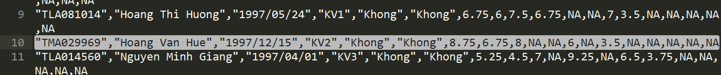

từ file dangkynv-bk.csv:



Việc bóc tách dữ liệu được thực hiện bằng các hàm xử lý sẽ được mô tả chi tiết ở sau.

1. Output: file <id>.db

xuất dữ liệu ra cơ sở dữ liệu sqlite, sử dụng thư viện của sqlite3, được cung cấp miễn phí và tải về tại địa chỉ <https://www.sqlite.org/download.html>

2 file sqlite3.h và sqlite3.c được sử dụng trong bài.

1. **Mô tả thuật toán.**

Chương trình viết bằng ngôn ngữ C++, chỉ sử dụng các thư viện chuẩn và thư viện nguồn mở của sqlite3 (thao tác với cơ sở dữ liệu sqlite3).

1. Class docdulieu – đọc dữ liệu từ 2 file và khởi tạo đối tượng hồ sơ thí sinh

Class gồm 3 thuộc tính:

-dangkinv trong đó đọc dữ lieu từ 2 file. Trong dangkinv gom có filepath1 dùng để xử lí thô file và file part2 dùng để đọc csdl .

-khai báo hàm diemthi

-hàm

private string sbd, kv, uutien,dantoc,ten,ngaysinh;

Các phương thức:

về ý nghĩa, các phương thưc của class này chỉ thực hiện việc mở và đọc từng cặp dữ liệu tương ứng trong file dữ liệu đầu vào, sau đó gọi phương thức khởi tạo hồ sơ sinh viên và truyền vào 2 dòng dữ liệu này để tạo các đối tượng hồ sơ thí sinh rồi đẩy vào vector lưu danh sách hồ sơ thí sinh. Ở đây chưa thực hiện việc bóc tách dữ liệu để lấy được dữ liệu cần thiết do các dữ liệu này là thuộc tính private trong 1 class khác, để đơn giản việc truy cập dữ liệu.

1. Class sinhvien

Hồ sơ thí sinh là nơi lưu trữ thông tin cho việc xét tuyển của thí sinh, bao gồm các thuộc tính:

* soBaoDanh, doiTuong, khuVuc, uuTien, nguyenvong
* diemThi là mảng lưu trữ điểm các môn, gồm 13 thành phần điểm.

Các phương thức của class:

* phương thức khởi tạo 2 tham số, chính là 2 dòng dữ liệu thô của cùng 1 thí sinh đọc được từ 2 file.
* Nguyên tắc chung cho việc tách lấy dữ liệu của 2 hàm này là tách thô thành các cột, xử lí các file đầu vào
* 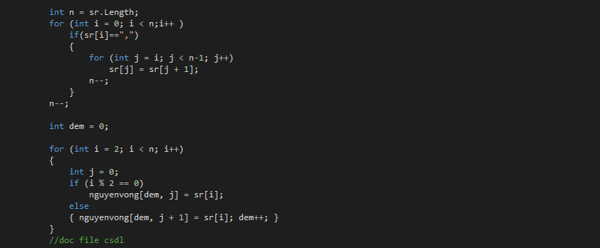

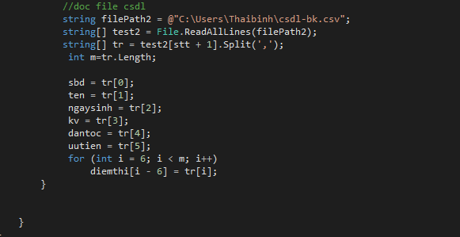

ví dụ 1 dòng từ file csdl-bk.csv



sẽ được cắt thành: “TMA029969” “Hoang Van Hue” “1997/12/15” “KV2” “Khong”..v..v..

thông qua việc nhận biết dấu phẩy trong lúc duyệt các ký tự của dòng dữ liệu đầu vào (xem thuật toán).

Việc loại bỏ dấu nháy kép sau đó được thực hiện bởi phương thức string[] sr = test1[stt + 1].Split('"'); trong đó hàm split là hàm cắt các xâu tham chiếu đến các string trong vector lưu trữ.

Tương tự với dòng dữ liệu từ file dangkynv-bk.csv:



Việc tính điểm ưu tiên của mỗi thí sinh được thực hiện bằng hàm diemuutien()

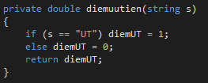

Nguyên tắc tính điểm ưu tiên dựa vào hướng dẫn trong file pdf đi kèm.

Điểm xét tuyển được tính bằng hàm tinhtoan();

Hàm này truyền vào mã nguyện vọng và 1 vector chứa danh sách môn cũng như xác định môn hệ số.

Theo hướng dẫn xét tuyển, có 1 môn hệ số là Toán, nên môn toán sẽ được nhân đôi khi tính điểm xét tuyển.

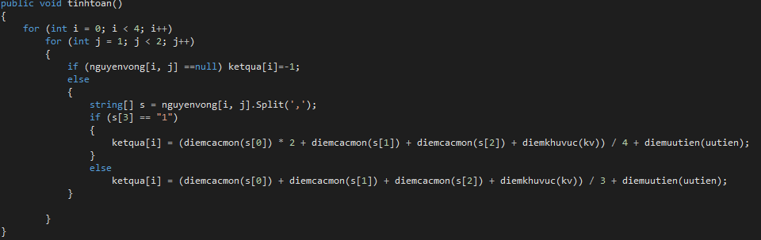

công thức tính điểm với mã ngành có môn chính và không có môn chính được thực hiện như trên thuật toán. Hàm tính điểm ưu tiên được gọi ở đây.

* Hàm điểm ưu tiên

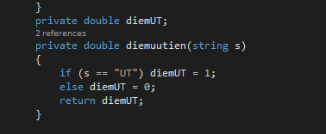

* Hàm điểm khu vực

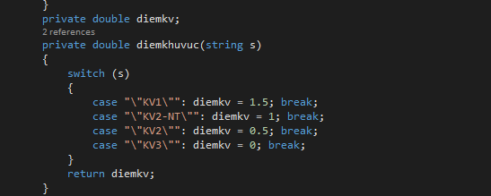

* hàm diemcacmon();

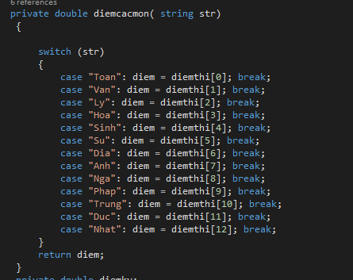

* ham laygiatri()

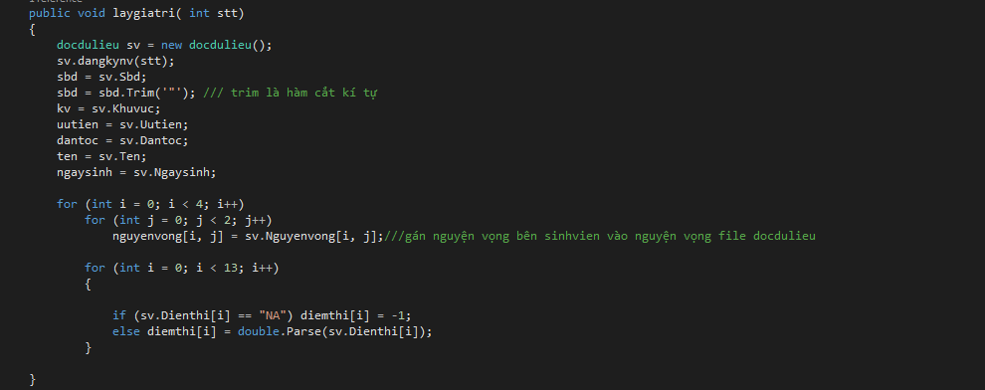

Nguyện vọng xét tuyển

1 nguyện vọng xét tuyển gồm có 4 thông tin, là 4 thuộc tính:

* số báo danh(sbd), mã nguyện vọng (manv), nguyện vọng số (nvso), và điểm xét tuyển (diemxt).

Phương thức khởi tạo với 4 tham số là các thuộc tính của một nguyện vọng.

1. Hàm main() – thực thi chương trình.

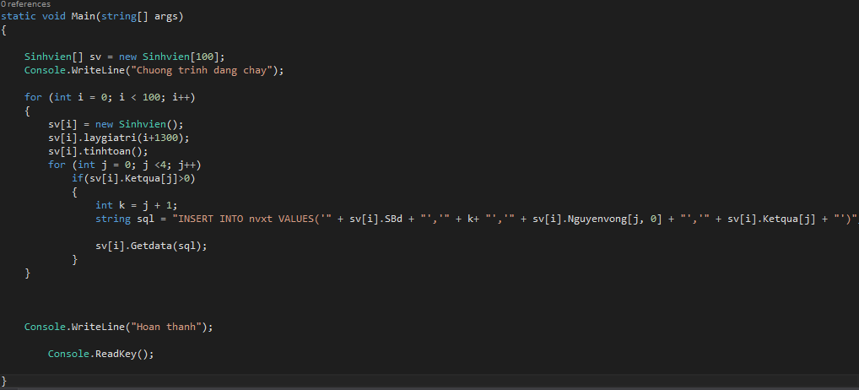

Khai báo 1 vector lưu trữ Sinhvien.

Lấy các sinh viên từ 1300 theo danh sách lớp .

Sau khi xử lí xong toàn bộ các dữ liệu đầu vào ở file laygiatri và tính toán các kết quá ở file tinhtoan.

Khai báo con trỏ sqlite3 và mở file “nvxt.db”, thông báo lỗi nếu có.

Khai báo lệnh tạo bảng NVXT và thực thi câu lệnh.

Sử dụng vòng lặp for if để gọi tới hàm tinhtoan() của mỗi đối tượng sinhvien trong vector lưu trữ, tham số truyền vào là con trỏ tới sqlite3.

Đóng file database.

1. **Kết quả chạy chương trình.**

Sau khi chạy file .exe, 1 cơ sở dữ liệu mới được tạo có tên nvxt.db. Tiến hành mở file này bằng chương trình sqlitestudio-2.1.5, xem được kết quả:

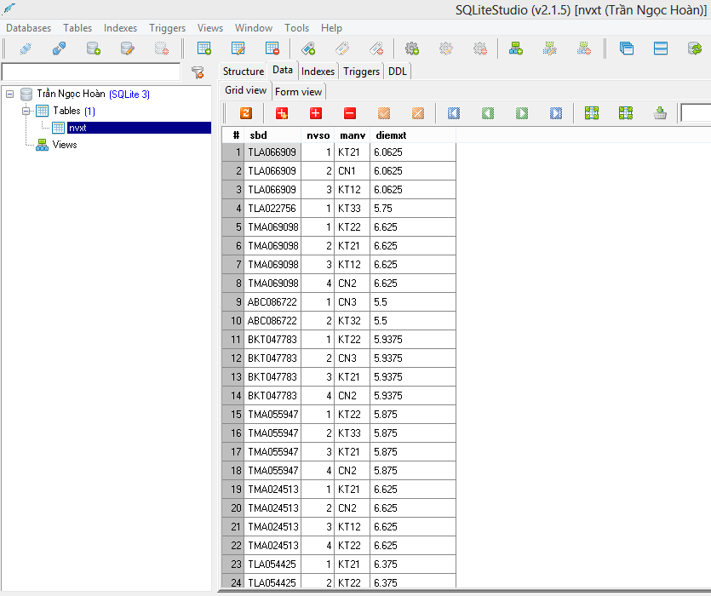

Có tất cả 218 giá tri được lấy ra trong bảng cũng chính là kết quả của bài toán với số lượng sinh viên từ 1300 đến 1400.